**VrmlPad中文版**是一款非常好用且功能强大的**vrml代码编辑器**，也是目前最受欢迎的一款源代码编辑工具，软件集合了VRML代码下载、编辑、预览、调试等多种功能于一体，并拥有代码智能自动完成，动态错检测，语法高亮显示以及多文档同时编辑等特色，小编还为大家带来了软件的安装和注册教程供大家参考，有兴趣的伙伴们就来了解下并下载吧。

**VrmlPad中文版特色**

**1、智能自动完成**

在编辑VRML文本时能够根据上下文关系及其所在场景中的位置给出一个包含合适的VRML标识文本的列表以供选择，这些VRML标识文本包括关键字、Proto原型定义名称、节点名称、域的名称、域类型、SFNode节点的子域、标准VRML脚本对象及其属性和方法的名称

**2、动态错误检测**

VrmlPad可以提示用户语法、值类型的错误和警告。提供域值是否在适当范围中，可以校验是否有重复的节点定义，是否有不匹配的域名或路由

**3、语法强调显示**

支持可定制的VRML语法强调显示（包括关键词、域和节点的烈性）

**4、场景图树的可视化显示**

节点的代码可以根据场景图的结构展开或收起以方便编辑，可以在结构视图中选择要编辑的节点或域

**5、多文档同时编辑**

在同一个VrmlPad中同时打开多个文件以进行文件之间的复制、剪切、粘贴的操作或方便的查找替换文本，同一个文件也可以使用两个窗口来显示不同 部分，根据当前打开的文件能够很容易的找到与之相关的文件（如lnlines、anchor、externprotos）并进行编辑

**6、资源文件管理**

使用”Resource View window(资源查看窗口)“来查看、编辑、浏览文档的资源，资源中某个文件重名时，相关的文件链接也会同时自动更改

**7、自动化操作与自定义脚本操作**

VrmlPad允许开发者通过外部应用程序界面（CPI）使用C、C++、visual basic这样的语言来操控VrmlPad，另外高级用户还可以通过建立插件、VBScript、javascript宏命令来在VrmlPad环境中执行自定义的任务。

**8、整合脚本调试器**

可以使用此整合的脚本调试期在内嵌的Vrmlscript脚本中或在用Cortona空间插入VRML的网页中查找并修复，这个调试器有这些控制脚本的执行的功能：可以暂停脚本的执行，运行至指定行，设置断点，一步步的运行脚本等。

**9、预览**

使用系统里安装的VRML浏览器预览场景，可以自动检测系统中安装的VRML浏览器，也可以指定在某个特定的浏览器中预览常场景，支持单独预览选定的节点或组

**10、节点缩略图**

在文本编辑器旁边同步显示节点的缩略图

**11、发布**

组织并优化所有的相关文件，对场景可以采用Gzip压缩格式以优化网络下载的速度，把所有资源打包并上传到服务器上火作为邮件附件发送出去，发布向导还可以把相关的资源用base64数据编码嵌入到VRML主文件中

**安装教程**

1、下载压缩包文件，首先点击“vpad30.msi”进行软件原版安装，如下图：

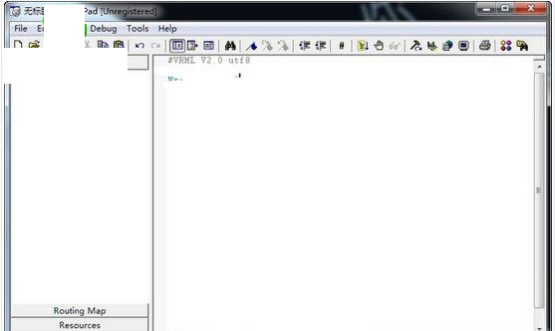

2、关闭软件，右键点击桌面快捷图标—选择”打开文件位置“，将压缩包内”VrmlPad.exe“文件复制到软件安装目录下，再次打开文件，如下图所示：

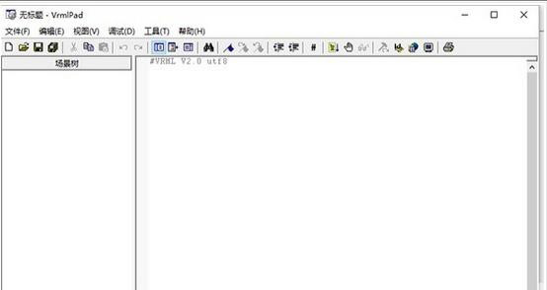

3、选择”帮助“—”VrmlPad注册“选项

4、将注册信息输入其中：

用户名：free

注册：KOB—D5146760

5、完成之后，点击”确定“即可。

6、在压缩包内的”cortona3d.msi“文件属于浏览器辅助插件，大家可以根据自己的浏览器选择安装即可。

截图：

[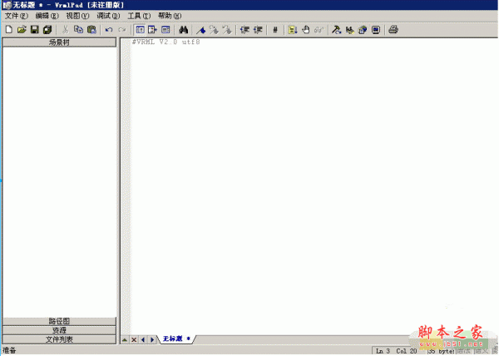](http://files.jb51.net/do/uploads/litimg/160810/1GG1235306.gif" \o "新窗口查看图片" \t "http://www.jb51.net/softs/_blank)

下载地址：<http://www.parallelgraphics.com/products/vrmlpad/download/>